CUESTIONARIO DE ETICA Y VALORES
GRADO JARDIN
TERCER PERIODO
2017

NOMBRE: _________________________________________________________

- IDENTIFICO EL VALOR DE LA AMISTAD

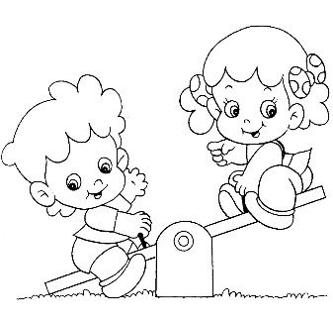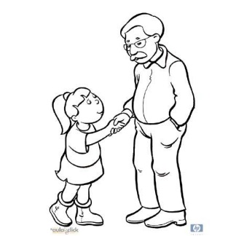

- IDENTIFICO EL VALOR DEL AMOR

- IDENTIFICO EL VALOR DEL RESPETO

